بسم الله الرحمن الرحيم

سوفلي اللحم والخضر

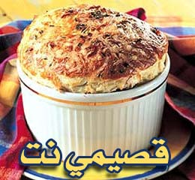

المكونات والمقادير

ـ كوب متوسط من الحليب كامل الدسم
ـ 3 ملاعق زبد
ـ ملعقتا دقيق
ـ ملعقة خردل
ـ 4 قطع لحم غنم رفيـعة مقطعة لخـيوط رفيعة
ـ 4 حبات فطر مفرومة ناعما
ـ 4 حبات لوبياء فرنسية مسلوقة ومفرومة ناعما
ـ 4 بيضات
ـ بياض بيضة
ـ 5 ملاعق من جبن شيدار المحكوك.

طريقة التحضير

1 ـ حمي الفرن حتى تصل درجة حرارته الى 180 درجة مئوية، ثم امسحي قوالب الفرن المستديـرة المخصصة لتحضير السوفـلي بالزبد
2 ـ ضعي الحليب في مقلاة عميقة غير قابلة للالتصاق مع الزبد والدقيق والخردل والملح والفلفل الاسود م دعـي المقـادير تغـلي مع تحريكـها اثنـاء ذلـك باستـمرار، حـتى تـتجـنـبي ظـهور كويـرات صغيرة متجانسة داخـل المقـادير
3 ـ اضيفي الفطر واللحم واللوبياء وصفار البيض ونصف كمية الجبن. اخفقي بياض البيضات الخمس خفقا جيدا حتى تحصلي على سائل جد ناعم، ثم اسكبي هذا الخليط فوق الخليط الاول
4 ـ وزعيها داخل صحون الفرن المستديرة، ثم رشي وجهها ببقية الجبن ودعيها تنضج في الفرن لمدة نصف ساعة.

عوافي عليكم

